PODER EJECUTIVO
SECRETARIA DE RELACIONES EXTERIORES

ACUERDO por el que se dan a conocer las características y especificaciones de las Visas Mexicanas.

ALICIA ISABEL ADRIANA BÁRCENA IBARRA, Secretaria de Relaciones Exteriores, con fundamento en lo dispuesto por los artículos 12, 26 y 28 de la Ley Orgánica de la Administración Pública Federal; 4 de la Ley Federal del Procedimiento Administrativo; 21, fracciones I, IV y V de la Ley de Migración; 1, 4, 8, 29 y 30 del Reglamento Interior de la Secretaría de Relaciones Exteriores, y demás disposiciones aplicables, y
CONSIDERANDO
Que el artículo 11 de la Constitución Política de los Estados Unidos Mexicanos reconoce el derecho a la libertad de tránsito el cual estará subordinado a las facultades de las autoridades administrativas de acuerdo con lo previsto en las leyes en materia de migración;
Que de conformidad con el artículo 134 de la Constitución Política de los Estados Unidos Mexicanos, los recursos económicos de que dispongan la Federación, las entidades federativas, los Municipios y las demarcaciones territoriales de la Ciudad de México, se administrarán con eficiencia, eficacia, economía, transparencia y honradez para satisfacer los objetivos a los que estén destinados;
Que la Convención de Viena sobre Relaciones Consulares, en su artículo 5, inciso d) señala como funciones consulares, extender pasaportes y documentos de viaje a los nacionales del Estado que envía, y visados o documentos adecuados a las personas que deseen viajar a dicho Estado;
Que de conformidad con lo dispuesto por el artículo 28, fracción II de la Ley Orgánica de la Administración Pública Federal, a la Secretaría de Relaciones Exteriores le corresponde entre otras atribuciones, la de dirigir el servicio exterior en sus aspectos diplomático y consular en los términos de la Ley del Servicio Exterior Mexicano;
Que el artículo 3, fracción XXXVI de la Ley de Migración, establece que la visa es la autorización que se otorga en una oficina consular que evidencia la acreditación de los requisitos para obtener una condición de estancia en el país y que se expresa mediante un documento que se imprime, adhiere o adjunta a un pasaporte u otro documento, siendo también viable otorgarla a través de medios y registros electrónicos, en cuyo caso se puede denominar visa electrónica o virtual;
Que de conformidad con el artículo 21 de la Ley de Migración, la Secretaría de Relaciones Exteriores tiene, entre otras atribuciones en materia migratoria, tramitar y resolver la expedición de visas;
Que el artículo 102 del Reglamento de la Ley de Migración establece que la solicitud de visa se acredita también cuando se utilizan medios remotos o virtuales, en los términos que establezcan los lineamientos para la expedición de visas que emitan la Secretaría y la Secretaría de Relaciones Exteriores y que serán publicados en el Diario Oficial de la Federación;
Que en términos de lo dispuesto por el artículo 81 del Reglamento de la Ley del Servicio Exterior Mexicano, los jefes de las oficinas consulares tienen, entre otras atribuciones, la de visar pasaportes extranjeros de conformidad con la normatividad que al efecto emita la Secretaría de Relaciones Exteriores en coordinación con la Secretaría de Gobernación;
Que el Reglamento Interior de la Secretaría de Relaciones Exteriores, establece en su artículo 29, fracción XVIII, que corresponde a la Dirección General de Servicios Consulares, coordinar, normar y supervisar la producción, guarda, custodia y distribución de formas numeradas y valoradas a las representaciones de México en el exterior, y
Que, con el objetivo de favorecer el desarrollo nacional, propiciar el posicionamiento de nuestro país como destino turístico y de negocios y facilitar la movilidad internacional de personas mediante el aprovechamiento de las tecnologías de la información y comunicación, he tenido a bien emitir el siguiente
ACUERDO POR EL QUE SE DAN A CONOCER LAS CARACTERÍSTICAS Y ESPECIFICACIONES DE LAS VISAS MEXICANAS
PRIMERO.- La Secretaría de Relaciones Exteriores se encuentra facultada para expedir visas a personas extranjeras que así lo soliciten, bajo los siguientes formatos:
a) Adherible con mica holográfica de seguridad, y
b) Electrónica.
SEGUNDO.- Las visas mexicanas en ambos formatos están compuestas por una hoja de datos con la siguiente información:
I. Datos personales en español e inglés:
a) Nombre completo;
b) Fecha de nacimiento, aplicable a visa electrónica;
c) Nacionalidad, aplicable a visa electrónica;
d) Número de pasaporte o documento de identidad y viaje, aplicable a visa electrónica;
e) Número de permiso, aplicable a visa adherible;
f) Fotografía, y
g) Motivo de viaje, aplicable a visa electrónica.
II. Datos de la visa en español e inglés:
a) Número de visa;
b) Tipo/clase/categoría;
c) Visa gravada, aplicable a visa electrónica;
d) Estatus, aplicable a visa electrónica;
e) Fecha y lugar de expedición, aplicable a visa adherible;
f) Validez, aplicable a visa adherible
g) Número de entradas, y
h) Fecha de expiración, aplicable a visa electrónica.
TERCERO.- La visa adherible con mica holográfica de seguridad, cuenta con dos laminados adheribles impresos en papel con fibras ópticas visibles a través de una lámpara de luz UV, con marca de agua de seguridad y adhesivo. Sus medidas son de 175 por 93.1 milímetros.
Asimismo, cuenta con las siguientes medidas de seguridad:
I. Laminado principal:
a) Fondo de seguridad formado con tramas, micro texto y logos creados con un software de seguridad no comercial e impreso en offset de alta resolución;
b) En la parte superior central, microtextos con la leyenda “VISA MEXICO VISA” con variación de tamaño y efecto degradado;
c) En la parte superior izquierda, código anticopia de conocimiento exclusivo de la Secretaría de Relaciones Exteriores;
d) En la parte superior derecha, código QR con dos niveles de seguridad con información encriptada, descifrable únicamente por la Secretaría de Relaciones Exteriores o quien ésta autorice para tales efectos;
e) Fotografía impresa por medio de software no comercial;
f) En el marco de la fotografía, suaje de seguridad para protegerla ante cualquier intento de alteración;
g) A un costado derecho de la fotografía, folio alfanumérico con tipografía especial y exclusiva para la Secretaría de Relaciones Exteriores en color negro;
h) Debajo de la fotografía, micro textos con la leyenda “SECRETARIA DE RELACIONES EXTERIORES ESTADOS UNIDOS MEXICANOS”;
i) En la parte inferior derecha, suajes para facilitar el desprendimiento de los laminados;
j) Cubriendo la totalidad de los datos y un tercio de la fotografía, mica holográfica de seguridad intransferible con elementos personalizados y sobre ella, tinta invisible;
k) En la parte inferior central, texto “MÉXICO” con efecto calado, y
l) Al centro, Escudo Nacional en escala de grises logrando un efecto visual de 3D.
II. Segundo laminado:
a) En la parte superior central, texto de seguridad con la palabra VISA impreso con efecto cromático;
b) En la parte superior izquierda, código QR con dos niveles de seguridad con información encriptada, descifrable únicamente por la Secretaría de Relaciones Exteriores y a quien ésta autorice para tales efectos;
c) Debajo del código QR, mica holográfica de seguridad intransferible con elementos personalizados y sobre ella, tinta invisible;
d) En la parte superior derecha, código anticopia de conocimiento exclusivo de la Secretaría de Relaciones Exteriores;
e) En el centro, Escudo Nacional creado mediante un software de seguridad especial;
f) En el centro, ramas de seguridad e imagen con la leyenda “RELACIONES EXTERIORES”, con relieve sensible al tacto;
g) En la parte derecha central, código de barras ligado al folio alfanumérico, y
h) Al costado derecho del código de barras, folio alfanumérico con tipografía especial y exclusiva para la Secretaría de Relaciones Exteriores en color negro.
CUARTO.- La visa electrónica se expide en formato PDF y cuenta con las siguientes características de seguridad:
a) En la parte superior central contiene los logos oficiales de la Secretaría de Relaciones Exteriores;
b) En la parte superior derecha contiene un código QR con información encriptada, descifrable exclusivamente por la Secretaría de Relaciones Exteriores o quien ésta autorice para tales efectos, y
c) En la parte inferior una leyenda en español e inglés donde se informa sobre el uso de la visa expedida.
QUINTO.- La Secretaría de Relaciones Exteriores está a cargo de la fabricación, custodia, control y asignación de los documentos objeto del presente Acuerdo, los cuales se muestran en el anexo único.
TRANSITORIOS
PRIMERO.- El presente Acuerdo entrará en vigor el día de su publicación en el Diario Oficial de la Federación.
SEGUNDO.- Se abroga el Acuerdo por el que se dan a conocer las características y especificaciones de las Visas de Lectura Electrónica, publicado en el Diario Oficial de la Federación el 10 de junio de 2010.
TERCERO.- Todas las visas expedidas con anterioridad a la entrada en vigor del presente Acuerdo seguirán siendo válidas hasta el término de su vigencia.
Dado en la Ciudad de México, a 5 de marzo de 2024.- La Secretaria de Relaciones Exteriores, Alicia Isabel Adriana Bárcena Ibarra.- Rúbrica.
ANEXO ÚNICO
VISA ADHERIBLE CON MICA HOLOGRÁFICA DE SEGURIDAD
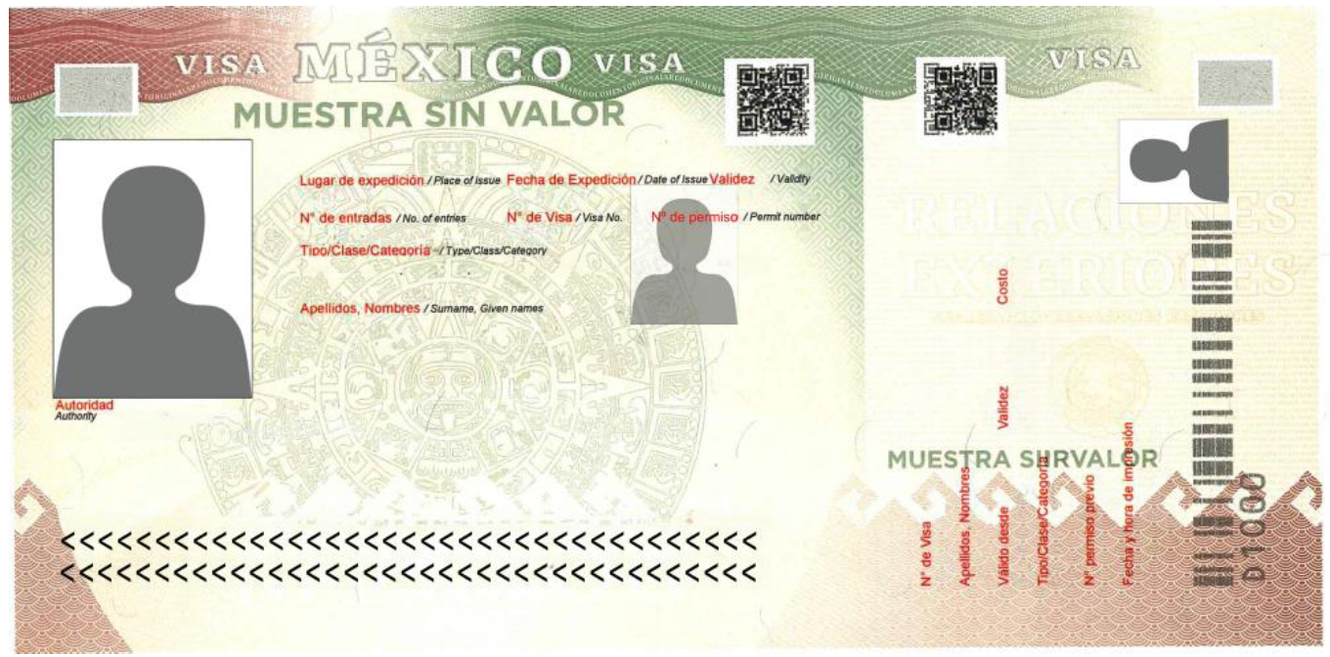

VISA ELECTRÓNICA



